Sony Vegas - это одна из самых лучших профессиональных программ для многодорожечной записи, монтажа и редактирования аудио и видео потоков. Разнообразие количества функций данной программы просто удивительно. После изучения данной программы вам будут доступны почти все виды манипуляций с видео файлами.
Я расскажу лишь об основных возможностях "Вегаса", которые используются непосредственно при создании роликов. Что ж, начнём. Откроем программу Sony Vegas
Перво-наперво, нам необходимо создать новый проект. Заходим в свойства проекта, видим следующее окно:
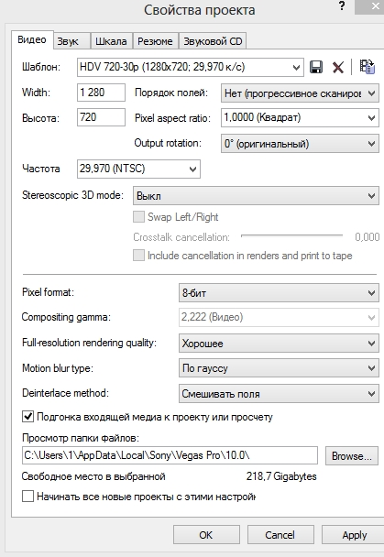
Данное окно имеет несколько закладок, в которых вы можете поменять настройки проекта, назначенные по умолчанию. Измените разрешение кадра и частоту кадров (fps), если они не совпадают с исходником видео, с которым вы планируете работать. Я присвоила следующие, HDV 720-30р (1280*720.29.970к/с)в соответствии с выбранным мной фрагментом. Вот мы и сделали первый шаг по созданию нашего маленького шедевра.
Теперь, необходимо добавить две самые главные составляющие любого ролика: видео и музыку. Импортируем фон при помощи [файл и открыть > Import Media…], фон должен быть в таком же разрешении HD1280* 720. качестве. Наводим мышь на границу видео-фрагмента. Должен появиться курсор в виде двунаправленной стрелки с экранчиком. Теперь, удерживая кнопку мыши нажатой, перетаскиваем границу влево или вправо, соответственно, увеличивая или уменьшая продолжительность фрагмента. При уменьшении, в проекте останется только та часть видео, которая видна на таймлайне, а при увеличении фрагмент просто начнёт повторяться заново.
Музыка добавляется аналогичным образом. Теперь перейдем затухание музыки и обрезки, что бы музыка начиналась плавно мы наводим курсор на начало дорожки с музыкой и увидим треугольник и при помощи курсора уменьшаем или увеличиваем затухание музыки. обрезаем при помощи курсора сдвигаем вправо. Можно добавить на эту дорожку еще музыку аналогичным образом.
Теперь, перейдём к настройке отображения кадра. Для этого нам необходимо открыть окно Video Event Pan/Crop [щелчок правой кнопкой мыши на фрагменте > Video Event Pan/Crop]. Или на кадре есть значок ромбик. На экране появится окно, изображённое на скриншоте:

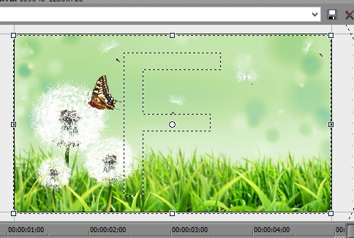
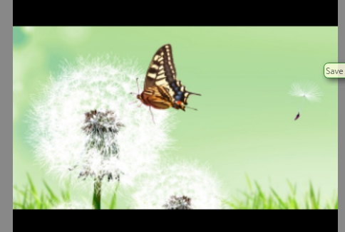
Здесь вы можете изменять размер кадра (Position), поворачивать его (Rotation), а также приближать и удалять при помощи ромбика выставляем время.

Анимация осуществляется с помощью ромбиков, расположенных на данной панели. Создаете один такой ромбик (он автоматически создаётся при использовании какого-либо эффекта или при изменении размера изображения) - настраиваете эффект, создаете второй ромбик - изменяете настройки, и так до бесконечности. Мы добрались до добавления в наш ролик эффектов.
Здесь всё просто. Выбираете из списка необходимый вам эффект и перетаскиваете его на фрагмент видео, расположенный на таймлайне. Перед вами появится окошко с настройками эффекта (в моем случае Pixelate), в котором мы можем изменить его параметры как нам угодно:
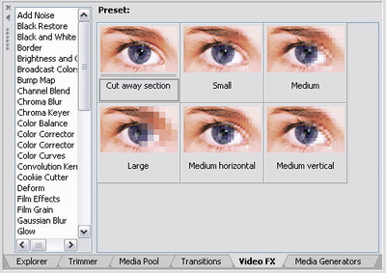
Если в дальнейшем вам потребуется отключить на время или совсем убрать данный эффект (ну не понравился он вам), то необходимо: в первом случае - убрать галочку около названия эффекта в левом верхнем углу; во втором - щёлкнуть правой кнопкой мыши на этом названии, и в меню выбрать Remove.
Переходим видео переходам они находятся на следующей панели
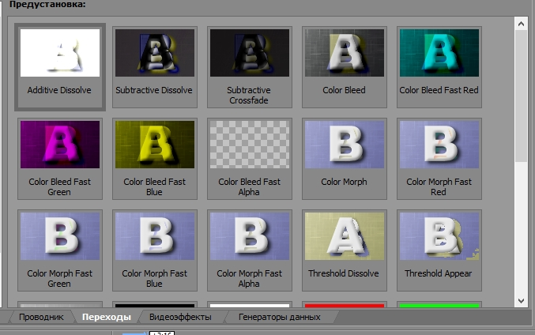
выбираем нужный переход и при помощи курсора переносим на фрагмент, и так каждый фрагмент.
Переходим к добавлением надписей. Добавляем новую видео дорожку. щелкаем правой кнопкой мыши и выбираем T Insert Text Media в открывшемся окне выбираем размер шрифта. расположение в середине или с края, выбираем цвет нажимаем на следующую кнопку Propertis, контур букв нажимаем кнопку Effests выбираем нужный цвет. Анимация осуществляется с помощью ромбиков как мы делали с фрагментами.
Так же можно добавлять фон анимированный на вашу картинку, делаем следующим образом, добавляем на видео дорожку и выставляем время.
Еще можно на начала фильма или конец поставить футажи. Делаем следующим образом перемещаем футаж на видео дорожку.
Так же можно обрезать фильм или вырезать фрагмент.
Переходим сохранению нашего фильма. Выделяем все. Наводим курсор на панель файл, находим просчитать как, нажимаем и выбираем нужные парламенты. называем наш фильм, в следующей строки находим MainConceptMPEG-2(*mpg.m2v.*m2t.*mpa),в следующей строки выставляем разрешение HDV 720-30р(*), нажимаем на кнопку Save.
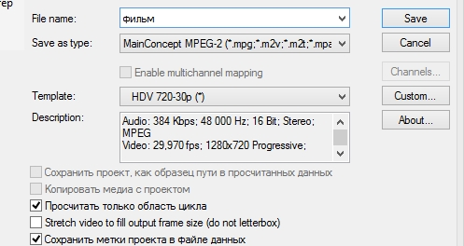
Программа преобразует файл проекта с нашими параметрами, и в конце просчета будет получен видеофайл, который можно будет просмотреть на компьютере, либо на другом мультимедийном устройстве.
Профессиональная программа редактирования видеоинформации SonyVegasPro 10позволяет достаточно быстро и с максимально малыми затратами времени и сил осуществить монтаж и обработку видеоинформации.

